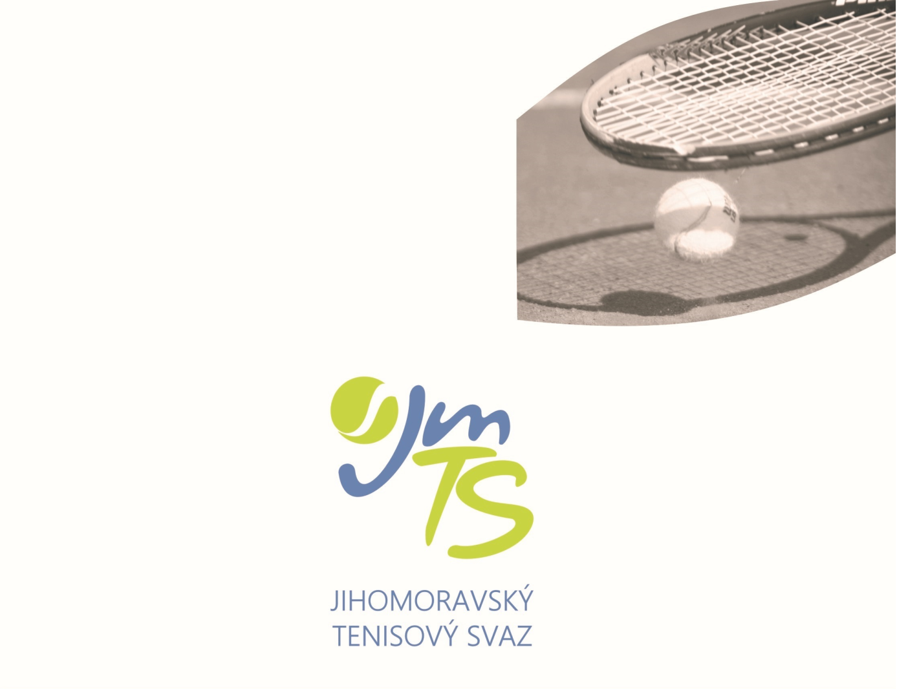
OBLASTNÍ PŘEBOR DOSPĚLÍ 14.- 16.11.2026
ŽENY ŽLTC Brno – MUŽI Bors Club






OFICIÁLNÍ MÍČ JmTS

VŠEOBECNÁ USTANOVENÍ

POŘADATEL: | Jihomoravský tenisový svaz pověřil pořádáním přeborů kluby ŽLTC Brno (Ž) a Bors Club (M)

MÍSTO KONÁNÍ: | Tenisový areál - Hala ŽLTC Brno, Bubeníčkova 52, Brno 61500 - ženy  Tenisový areál - Hala TC BORS CLUB, Na Valtické 650/85, 691 41 Břeclav - muži

TERMÍN: | 14.-16.11. 2026

POVRCH: | 3 dvorce Courtsol Comfort,ITF Category 3 Medium (M), 3 dvorce – Decoturf (Ž)

STARTUJÍ: | 48- mužů a 32 žen podle následujícího klíče  30/20-na základě přihlášky dle žebříčku mužů/žen 2026/27  8/4-na základě přihlášky dle žebříčku dorostenců/dorostenek 2026/27  6/6-volné karty JmTS  4/2-volné karty pořadatele  Zúčastnit se mohou pouze hráči, kteří mají české občanství.

VEDENÍ PŘEBORU: | Vrch. Rozhodčí – Richard Bartoš 731 606 208 (M)  Karel Přerovský 739 412 543 (Ž)  ředitel turnaje – Richard Bartoš (M), Martin Dvořáček (Ž)  Org. pracovník Jiří Hanák (před zahájením přeborů) 739 412 521  Zbývající funkce obsazuje tenisový klub TC Bors Club a ŽLTC Brno

PŘIHLÁŠKY: | Přihlášky se zasílají výhradně elektronicky prostřednictvím Informačního systému ČTS. Informace o přijetí, nepřijetí či zařazení mezi náhradníky se hráčům neposílá. Každý je povinen si potřebné údaje zjistit sám prostřednictvím internetové stránky ČTS www.cztenis.cz., kde bude zveřejněn po rozlosování  i časový rozvrh jednotlivých zápasů

OMLUVY NEÚČASTI: | Každou neúčast musí hráč odhlásit v IS ČTS. V případě omluvy těsně před zahájením je nutno ihned využít telefonického spojení na některého funkcionáře přeboru. Nesplnění může znamenat zavedení disciplinárního řízení proti provinilému hráči.

VKLADY: | 1000,- Kč za každého hráče, který se prezentuje.

HOSPODÁŘSKÉ  NÁLEŽITOSTI: | Nocležné, cestovné i stravné si hradí samotní hráči, případně jejich mateřské kluby.

TITUL A CENY: | Vítězové jednotlivých disciplín se stávají držiteli titulu „Halový přeborník Jihomoravského tenisového svazu 2027“. Semifinalisté dvouhry i čtyřhry obdrží poháry a také finanční výhry v celkové výši 15.000,-kč. muži a 10.000,-kč ženy. Další dělení dle čl.7 prováděcího předpisu k čl.11SŘT..

UBYTOVÁNÍ: | Noclehy svaz nezajišťuje.

POVINNOSTI HRÁČŮ: | Všichni hráči jsou povinni být od okamžiku svého příjezdu k dispozici a jsou povinni každý odchod z areálu uskutečnit jen se souhlasem vedení přeboru.

TECHNICKÁ USTANOVENÍ

PŘEDPIS: | Hraje se podle soutěžního řádu tenisu platného od 1. 10. 2007 a podle platných pravidel tenisu, v obou případech včetně pozdějších změn a doplňků. Dále platí všechna ustanovení tohoto rozpisu. Ve dvouhře se hraje na 2 vítězné sety ze 3. za stavu 6:6 v každé sadě tie-break. Ve čtyřhře se hraje systémem NO – AD (bez výhod) a tzv. super tie-break do 10 bodů na místo rozhodující třetí sady.

DISCIPLÍNY: | Dvouhra mužů a žen  Čtyřhra mužů a žen

ZPŮSOB HRY: | Vylučovací na 2 vítězné sety ze 3. Za stavu 6:6 v každé sadě tie-break (dvouhra). Ve čtyřhře se hraje systémem NO – AD (bez výhod) a tzv. super tie-break do 10 bodů na místo rozhodující třetí sady.

PODMÍNKY ÚČASTI: | Všichni účastníci jsou povinni před zahájením hry předložit vrchnímu rozhodčímu registrační průkaz nebo jiný průkaz totožnosti.

LOSOVÁNÍ  A PREZENTACE: | Elektronická prezentace 12.11. od 10.00 do 18.00. Losování provede automaticky IS ČTS. Po rozlosování bude stanoven přesný časový program 1. dne, který bude po losování zveřejněn na stránkách www.cztenis.cz (dospělí) Halový oblastní přebor jihomoravský. Hráčky a hráči, kteří se prezentují, zaplatí turnajový vklad 1000,-kč.

MÍČE: | Tecnifibre X ONE

ROZHODČÍ: | Ve všech zápasech se bude hrát bez hlavního rozhodčího podle prováděcího předpisu k čl. 32 SŘT.

HRACÍ-DOBA  A ORIENTAČNÍ  ČASOVÝ PROGRAM: | Vrchní rozhodčí má právo v souladu se soutěžním řádem denní program naplánovat a upravit s ohledem na časový průběh a skutečný počet startujících.

POSTUPY: | Na mistrovství ČR v termínu 5.-10.12.2026 postupují z tohoto Oblastního přeboru vítěz dvouhry mužů a vítězka dvouhry žen. Na základě vlastní přihlášky mají start na MČR zaručen hráči a hráčky do 20. místa CŽ mužů a žen 2026/27.

NÁMITKY: | Podle ustanovení čl. 138 - 139 a 147 - 156 soutěžního řádu.

VÍTĚZOVÉ 2026: | Tomáš Melichar (BLTC Brno)  Tomáš Melichar (BLTC Brno)- Štěpán Nešpor (LTC Hodonín)  Karolína Hubáčková (TC Brno)  Karolína Hubáčková (TC Brno)- Kateřina Hlavačková (BLTC Brno)  Mgr. Jan Macharáček Jiří Hanák  předseda JmTS vedoucí kanceláře JmTS

